Муниципальное бюджетное общеобразовательное учреждение
«Погореловская средняя общеобразовательная школа Корочанского района Белгородской области»
(МБОУ «Погореловская СОШ»)

Методическая разработка учебных занятий по музыке
для учащихся начальных классов
с применением элементов техники body percussion,
как средства развития музыкально - ритмических способностей и двигательной координации детей.

Автор: Аюбова Наталья Александровна,
учитель музыки МБОУ «Погореловская СОШ»
Корочанского района, Белгородской области.

2023г.

Содержание

Аннотация …………………………………………………………………. стр. 3

Введение ………… ……………………………………………………….стр. 4
План-конспект урока по учебному предмету «Музыка» во 2 классе по теме «Танцы, танцы, танцы…»………..…………...…………………………....стр.6

План-конспект урока по учебному предмету «Музыка» во 2 классе по теме: «Симфоническая сказка С.С. Прокофьева «Петя и волк»»……………стр.13

План-конспект урока по учебному предмету «Музыка» в 4 классе по теме: «Музыкальное «путешествие» русских композиторов в Италию»….стр.20

План-конспект внеурочного занятия в 1 классе по программе внеурочной деятельности «Мир вокального искусства. Новогодний «Ритм PARTY»…………………………………………………………………….стр.29

Заключение…………………………………………………………………стр.37

Список использованных источников …………………………………….стр.38
Приложение………………………………………………………………….стр.39

Аннотация
Современная цивилизация отличается ускорением темпа жизни и многообразием жизненных ритмов, с которыми постоянно сталкивается каждый ребенок. Всё окружающее нас живёт по законам ритма: смена времени года, дня и ночи, тиканье часов, биение сердца – все ритмично. Такое многообразие ритмов, а нередко и аритмичность жизненных процессов создает хаотичность и от того, насколько мы восприимчивы к этим пульсациям – зависит наше физическое и психическое самочувствие, мировоззрение и эмоциональная гибкость.
Как показывает практика, у многих современных детей наблюдается низкая двигательная активность: учеба в школе, домашние задания, компьютер – приводит к снижению здоровья. У школьников недостаточно сформировано ориентирование в пространстве, нарушена координация движений, слабо развита общая моторика.
Психофизиологами разработана целая система упражнений для согла-сованной работы обоих полушарий головного мозга.
К таким упражнениям относится техника «Боди перкашн».
Применение данной техники в образовательном процессе позволяет улучшить взаимодействие полушарий, а значит и процессы, за которые они отвечают, синхронизируются и улучшаются. Это память, внимание, речь, пространственное представление, моторику, снижение утомляемости, повышение произвольного контроля.
Использование звучащих жестов на уроках приводит к улучшению качества долговременной и кратковременной памяти, снимает утомляемость учеников, способствует улучшению памяти, внимания, речи, для более эффективного достижения практических, общеобразовательных и развивающих целей, поддержания мотивации обучаемых.
Поэтому эту технику можно, и даже нужно использовать абсолютно в любых предметных областях, на любом этапе урока.
В данной методической разработке представлена серия конспектов уроков и внеурочных занятий по музыке. В каждой разработке включены различные приемы использования упражнений техники body percussion, которые можно применять на уроках и внеурочных занятиях для развития музыкально-ритмических способностей, двигательной координации и активизации познавательной деятельности учащихся.
Материалы данной разработки могут быть успешно использованы в практической деятельности учителей музыки при организации классно-урочной системы независимо от УМК, также возможно использование некоторых эпизодов разработки учителями предметниками 1-6 классов при проведении музыкально-ритмических минуток.

Введение
Особенность федеральных государственных образовательных стандартов начального и общего образования – их деятельностный характер, который ставит главной задачей развитие личности ученика. Происходит отказ от традиционного представления результатов обучения в виде знаний, умений и навыков; формулировки ФГОС указывают на реальные виды деятельности.
Распоряжением Правительства РФ от 29.05.2015 № 996-р утверждена Стратегия развития воспитания в Российской Федерации на период до 2025 года, в которой одним из приоритетных направлений социальной политики нашего государства является осуществление комплекса мер в воспитании здорового, культурного и духовно-богатого поколения.
Анализируя данные требования, можно сделать вывод о том, что необходимость развития музыкально-ритмических способностей, находит в них естественное место, т.к. это одно из основных средств здоровьесбережения школьников в условиях общеобразовательного учреждения.
Понимая значимость обучения в образовании, воспитании и развитии детей по развитию чувства ритма необходимо найти пути повышения качества обучения на уроках музыки и во внеурочной деятельности. Одним из возможных путей дальнейшего развития музыкально-ритмических способностей младших школьников рассматривается использование техники «Body percussion».
«Самым первым инструментом человека было и есть его тело» - говорил Карл Орф. Он был одним из первых, кто воплотил в своём новаторском подходе к музыкальному обучению детей синтез движения, пения, игры и импровизации и заложил основу этого направления.
Отечественными последователями принципов музыкальной педагогики Карла Орфа были такие педагоги, как Н.А. Ветлугина, А.И. Буренина, Т.Э. Тютюнникова и др.
Перкуссия тела (body percussion) – самая древняя форма музыки, вдохновленная нашим сердцебиением, пульсацией крови и дыханием. “Body percussion” (с лат. звучащие жесты).
Применение данной техники в образовательном процессе позволяет улучшить взаимодействие полушарий, а значит и процессы, за которые они отвечают, синхронизируются и улучшаются. Это память, внимание, речь, пространственное представление, моторика, снижение утомляемости, повышение произвольного контроля.
На уроках музыки и во внеурочной деятельности ученики приобретают музыкально-ритмические навыки, навыки выразительного исполнения движений, которые согласовываются с текстом песен. Умения и навыки формируются не только как важнейший вид музыкальной деятельности, но и как сложный комплекс умений и навыков, используемый детьми во всех случаях внеклассной и внешкольной жизни.
На основании вышеизложенного были сформулированы следующие противоречия между:
- желанием детей двигаться под музыку и недостаточно развитой у них координацией движений;
- разработанностью методик развития музыкально-ритмического чувства у младших школьников и недостаточной заинтересованностью и реализацией их в практической деятельности.
Ведущая педагогическая идея разработки заключается в создании необходимых психолого-педагогических условий, содействующих развитию музыкально-ритмических способностей учащихся начальных классов посредством использования техники body percussion на уроках музыки и во внеурочной деятельности.
Целью педагогической деятельности в данном направлении является обеспечение положительной динамики развития музыкально-ритмических способностей младших школьников, посредством использования техники “body percussion” на уроках музыки и во внеурочной деятельности.
Для достижения цели сформулированы следующие задачи:
1. Изучить литературу по данной теме.
2. Использовать уже существующие эффективные упражнения техники Body percussion для развития музыкально-ритмических способностей младших школьников.
3. Разработать упражнения по технике Body percussion для развития музыкально-ритмических способностей младших школьников.
4. Создать банк музыкально ритмических задач и упражнений, конспектов уроков и внеурочных занятий.
Новизна данной методической разработки отражает новые идеи и подходы к обучению и здоровьезбережению школьников. Она заключается в обобщении и эффективном использовании упражнений техники «Body percussion» на уроках музыки и внеурочной деятельности, как один из инструментов развития музыкально-ритмического чувства, двигательной координации и творческой личности ученика.

План-конспект урока
по учебному предмету/курсу «Музыка»
во _2_ классе
по теме «Танцы, танцы, танцы…»
Название УМК, автор
Музыка. 1-4 классы: Г. П. Сергеева, Е. Д. Критская, Т. С. Шмагина.
Цель урока: познакомить учащихся с жанрами танцевальной музыки и передать эмоциональное содержание музыкальных произведений
Задачи урока:
Образовательная:
- сопоставление различных танцев, выявление сходных и различных черт в их музыке;
- формировать и развивать певческие навыки.
Развивающая:
- развивать ритмический слух, способность вслушиваться в характер музыки, развивать творческое мышление, внимание, память.
Воспитательная:
- воспитывать исполнительскую и слушательскую культуру;
-воспитывать интерес к музыке русских композиторов.
Тип урока: расширение знаний
Вид урока: урок - путешествие
Планируемые результаты:
Предметные:
- определять на слух основные жанры музыки, выделять характерные особенности танца, исполнять песни.
Метапредметные:
- уметь высказывать мнение о содержании и характере музыкальных произведений.
Личностные:
- продемонстрировать эмоционально – образное содержания музыки.
Оборудование: ноутбук, колонки, проектор, синтезатор, наглядный и раздаточный материал.
Музыкальный материал:
аудиозаписи произведений П.И. Чайковский Детский альбом "Полька", "Камаринская", «Вальс». С.В. Рахманинов «Итальянская полька», аудио фрагмент песни «Танцевалка», «Буги-вуги».
Ход урока:
- Организация учащихся на урок.
Здравствуйте, ребята, меня зовут Наталья Александровна, сегодня урок музыки буду проводить у вас я.
- Всегда приятно проводить урок с дружным коллективом. Предлагаю улыбнуться друг другу и пожелать мысленно здоровья, добра и счастья.
И на такой радостной ноте хором музыкально поздороваемся:
Музыкальное приветствие: «Здравствуйте ребята, здравствуйте учитель!»
Уч.: Старая народная мудрость говорит: «Движение — это жизнь, а жизнь — это есть движение». Ученые подтвердили ее и доказали, что люди, которые ведут малоподвижный и сидячий образ жизни живут меньше, чем те, кто активно двигается. Я предлагаю вам еще раз поздороваться, но с помощью определенных движений. Повторяем за мной.
Танец приветствие «Буги-вуги». (Дети становятся в круг и повторяют движения за учителем)
- Как здорово мы с вами поприветствовали друг друга!
II. Актуализация ранее полученных знаний
У.: - Ребята, а знаете ли вы три музыкальные основы, три “кита” или три основных жанра, которые помогают понять музыку.
Кто сможет назвать их?
- Ответы учащихся: песня, танец, марш.
(учитель крепит на доску плакат «Три кита» в музыке) Приложение 1
У.: Как вы думаете, о каком жанре мы будем говорить сегодня, вспомните, как мы с вами здоровались, что такое по вашему «буги-вуги»?
Д.: Танец
У.: Верно, ребята скажите, а почему люди танцуют, в каких жизненных ситуациях?
Ответы учащихся: когда им весело и т.д.
У.: Конечно, человек танцует в минуты радости и веселья, чтоб отдохнуть самому или доставить радость другим людям, если это артист на сцене.
III. Основной этап урока.
У.: А теперь давайте вместе сформулируем тему урока:
Д.: “Танцы, танцы, танцы…”
У.: Почему тема звучит именно так: “Танцы, танцы, танцы…”, а не “Танцы”. Почему ставим многоточие?
Д.: Танцы разные, их много.
У.: Да, их очень много. Какие задачи нам предстоит решить на уроке, о чем мы должны узнать?
Д.: Что такое танец, какие танцы бывают, в чем их отличие друг от друга.
У.: Итак мы отправляемся сегодня с вами в королевство танцевальных ритмов, но сначала необходимо вспомнить, что же такое ритм в музыке.
Для этого разделимся на две команды (умники (мальчики) и умницы (девочки)), подойдите к столу с названием своей команды, поверните таблички с названием команд, там написано какую информацию вам необходимо найти: (Приложение 2, 3)
1я команда «Умники» (мальчики). Прочитайте свое задание.
Из множества карточек попробуйте найти нужные, а именно определение, что такое ритм и длительность, расскажите, где в жизни мы сталкиваемся с ритмом.
Хорошо подумайте, выберете несколько человек, которые и расскажут об этом одноклассникам.
2я команда «Умницы» (девочки) у вас задание рассказать про длительности в музыке, какие они бывают (Целая, половинная, четверть, восьмая), найдите нужную информацию.
На поиск информации я даю вам 1 минуту, об окончании времени нам прозвенит таймер.
Под звук таймера ребята готовят свои ответы, учитель следит за работой учеников.
Выступление 1 команды: Ноты по звучанию бывают разной длительности, одни звучат коротко, другие длиннее. Ритм – это чередование коротких и длинных звуков (длительностей) в музыке. Ритм мы встречаем и в жизни: это смена дня и ночи, тиканье часов, биение сердца и так далее.
Выступление 2 команды:
- Целая нота звучит столько времени, сколько требуется, чтобы сосчитать до четырех. 1и 2и 3и 4и. (прохлопали длительность вместе с учителем)
(по кабинету, на стенах развешены длительности нот, как только участник команды рассказал про одну из них, учитель просит найти глазами эту длительность (целую, половинную, четвертную, восьмую)). (Приложение 4)
- Половинная нота звучит по времени, если сосчитать до двух. 1и 2и. (прохлопали длительность вместе с учителем)
- Четвертная нота звучит столько времени, сколько потребуется, чтобы произнести слово «раз и» (прохлопали длительность вместе с учителем)
- Две восьмые приходятся на один счет и звучат по две ноты на счет «раз» и (прохлопали длительность вместе с учителем)
У.: Молодцы, ребята, вы хорошо поработали, каждый из вас получает по нотке.
Давайте повторим, так какой счет целой длительности?
Д.: 1и 2и 3и 4и
У.: А половинной?
Д.: 1и 2и – 3и 4и
У.: Четвертной?
Д.: 1и-2и-3и-4и
У.: Восьмыми?
Д.: 1-и-2-и-3-и-4-и
У.: Вот мы уже близки к королевству танцевальных ритмов, но я хочу вам рассказать, что каждый танец имеет разный размер, то есть разный счет. Один танец мы можем посчитать на 2 счета: раз, два, раз, два; другой на три: раз два три, раз два три…
Сейчас вы услышите фрагмент муз. произведения. Попробуйте определить, что это за танец и услышать его размер, сколько в нем долей 2 или3?
Звучит Вальс из Детского альбома П.И. Чайковского.
Д.: Ответы детей
У.: Верно, это прозвучал Вальс, это трехдольный танец.
Какой он по характеру? (посмотрите на доску, вы найдете там подсказку, какие слова мы можем применить к характеру этого танца?)
Д.: Ответы детей
(Учитель крепит на доску плакат «Вальс») (Приложение 5)
Это бальный танец, который возник на основе народных танцев Австрии, Чехии, Германии. В наше время он занимает достойное место в мире музыкального искусства. Встречается вальс и в творчестве многих композиторов.
(Учитель крепит на доску плакат «Детский альбом» П. Чайковский )(Приложение 6)
Сегодня мы продолжаем путешествие по «Детскому альбому» Петра Ильича Чайковского.
«Детский альбом» - это сборник легких фортепианных пьесок для детей.
Чтобы легче понять звучание вальса, давайте немножко потренируемся. Этот танец имеет размер 3 на 4, то есть надо посчитать РАЗ, ДВА, ТРИ, РАЗ, ДВА, ТРИ…
Посчитаем и покажем плавное движение руками, побудем в роли дирижера (рисуем треугольник):
РАЗ – движение рук сверху вниз,
ДВА – движение рук от себя вбок,
ТРИ – движение рук вверх,
Молодцы!
Вальс исполняется в паре. В основном танцевали вальс на балах.
Сегодня и мы с вами попробуем прочувствовать ритм этого завораживающего танца. Станем парами и повторяем за мной.
(Выполняем движения правая рука, по груди левая, правая ладошки…… Середина кружимся….. потом опять счет) РАЗ, ДВА, ТРИ.
Благодаря трёхдольному ритму, создается ощущение плавного кружения: раз-два-три….
Выполним эти движения под музыку. Движения выполняйте плавно.
Звучит «Вальс» из «Детского альбома» П.И. Чайковского.
Итак, какой танец мы исполнили? Что же мы называем вальсом?
Правильно, это бальный танец, который имеет трехдольный размер.
(Учитель раздает нотки) (Приложение 7)
У.: А теперь внимательно послушайте следующий танец – польку.
Подумайте, чем этот танец отличается от вальса? Приготовьте ладошки и “простучите” его ритмический рисунок.
Звучит Полька из детского альбома П.И. Чайковского.
Можем ли мы здесь плавно кружиться?
У.: Здесь другой ритм – двухдольный: раз-два…
Какие танцевальные движения хочется делать под эту музыку?
Д.: (Подскоки, маленькие прыжки, острые и резкие движения).
Какой он по характеру? (посмотрите на доску, вы найдете там подсказку, какие слова мы можем применить к характеру этого танца?)
Д.: Ответы детей
(Учитель крепит на доску плакат «Полька»)(Приложение 8)
- Полька – это деревенский, сельский танец чешского народа, для которого характерны подскоки, маленькие прыжки, озорной игривый характер.
Исполните «Польку» следующим образом:
1 часть – девочки хлопают, исполняют пульс польки (каждую долю такта);
2 часть – мальчики легкими притопами исполняют акценты на каждой доле такта;
3 часть – мальчики и девочки исполняют польку вместе.
(звучит «Полька», ребята выполняют задание, учитель помогает).
Сейчас мы с вами услышим еще одну польку. Ее написал русский композитор С. Рахманинова, это произведение называется «Итальянская полька».
Но сейчас мы будем не только слушателями, но и исполнителями. Возьмите яркие листы бумаги на столе, положите их пока на свой стул, они нам пригодятся и внимательно, слушаем, смотрим и повторяем за мной.
Шумовой оркестр (бумажный) (боди перкуссия) в сопровождении «Итальянской польки».
У.: Какому танцу мы сейчас подыгрывали на шумовом оркестре? Польку, каких композиторов мы сейчас послушали? (Ответы детей)
(Учитель раздает нотки)
Послушайте музыку еще одного танца и покажите в своих движениях, как бы вы под него станцевали? (Плясовые движения в быстром темпе)
Звучит «Камаринская» П.И. Чайковский Детский альбом.
(Учитель крепит на доску плакат «Камаринская»)(Приложение 9)
Это прозвучала русская народная плясовая быстрого, задорного движения, которая называется – камаринская. Плясовая «Камаринская» не имела определённых фигур и носила характер импровизации. Импровизация – это неподготовленное сиюминутное спонтанное выражение своих чувств и мыслей.
Какой он по характеру? (посмотрите на доску, вы найдете там подсказку, какие слова мы можем применить к характеру этого танца?)
Д.: Ответы детей
У.: И мы тоже попробовали с вами импровизировать и передать зажигательный характер русской плясовой.
Замечательный танец! Сразу чувствуется народный дух и русская удаль!
У.: Ребята, под какой русский народный танец вы импровизировали, как он называется?
Д.: камаринская
(Учитель раздает нотки)
IV. Обобщение
У.: Итак, в каких жизненных ситуациях люди разных времен и народов танцуют?
Д.: люди танцуют в минуты радости и веселья, при этом отдыхают сами и доставляют радость другим.
У.: с какими тремя танцами мы познакомились? (Вальс, полька, камаринская).
Чем отличаются друг от друга эти танцы? (Характером исполнения, ритмом, размером)
V. Вокально-хоровая работа.
У.: Скажите, а песня может быть танцевальной?
Сегодня мы с вами споем песню с танцевальным ритмом, которая так и называется «Танцевалка»(Приложение 10)
Но прежде чем петь мы должны распеться.
Упражнение «У кого что внутри»
У одуванчика пушинка (сдуваем пух с воображаемого одуванчика)
У носика сопелка, у ежика пыхтелка (Пых пых, произносим тихо и громко), у тигра рычалка (произносим звук ррр), у каблучков стучалка (языком щелкаем).
Распевка под синезатор: 1. «Вот иду я вверх, вот иду я вниз» на легато и стаккато. 4. Пение гаммы до мажор.
Ученики вместе с учителем читают текст песни:
Мишка-мишка
Где ты был?
В школу танцев я ходил
Раз два три четыре пять
Научился танцевать

Вот так, вот так
Научился танцевать
Вот так, вот так
Научился танцевать
Вот так, вот так
Может, снова показать?
(Ученики, вместе с учителем разучивают мелодию песни в сопровождении синтезатора; Дети поют песню под фонограмму минус, повторяя танцевальные движения за учителем).
(Учитель раздает нотки)
8. Рефлексия
У.: Итак, с какими танцами мы с вами сегодня познакомились?
Сможете ли вы исполнить песню, которую мы пели дома, показать родственникам чему вы сегодня научились?
А я вам даю такие карточки-напоминалки по теме урока, вклейте дома их в тетрадь по музыке.
А домашним заданием вам будет художественное исполнение песни «Танцевалка», т.е. поем ее, сопровождая танцевальными движениями.
Сегодня вы хорошо работали, посчитайте, сколько, у кого получилось нот? (выставление оценок учащимся)
Ребята, а сейчас покажите свое отношение, и свои впечатления от нашего урока:
Топот ногами – не понравилось, было скучно и неинтересно;
Щелчки пальцами на уровне корпуса тела – все понравилось, было интересно.
Хлопки поднятыми вверх руками – очень понравилось, восторг от урока.
9. Итог урока.
Ребята сейчас я раздам вам памятки по пройденной теме (Приложение 11). Я хочу поблагодарить вас, вы все были активны и внимательны и я думаю, что наш урок вам запомнится! Вы молодцы!

План-конспект урока
по учебному предмету/курсу «Музыка»
во _2_ классе
по теме «Симфоническая сказка С.С. Прокофьева «Петя и волк»»
Название УМК, автор
Музыка. 1-4 классы: Г. П. Сергеева, Е. Д. Критская, Т. С. Шмагина.
Тип урока: урок освоения новых знаний
Цель урока: Способствовать ознакомлению с новым жанром – симфонической сказкой; создать условия для развития умений слышать различное звучание музыкальных инструментов, характеризующих героев сказки.
Задачи:
- Познакомить с темами героев сказки С.С. Прокофьева «Петя и волк».
- Закрепить знания о музыкальных инструментах симфонического оркестра и умение различать их по тембру; по внешнему виду.
- Определять героев сказки по характеру музыки.
- Поощрять проявление творческой активности детей.
- Развивать творческие способности, умение анализировать музыкальные образы героев сказки.
- Воспитывать культуру слушания симфонической музыки.
Планируемые результаты урока:
Предметные: поймут симфоническую сказку «Петя и волк»
Метапредметные:
Познавательные: формируются умения эмоционально воспринимать музыкальные произведения, давать образную характеристику прослушанного произведения.
Регулятивные: формируются умения удерживать цель деятельности до получения ее результата; умение слушать музыкальное произведение; умения оценивать результат своей деятельности, аргументировать своё мнение и позицию, самоконтроль процесса и результатов деятельности.
Коммуникативные: умеют слушать, вести диалог, продуктивно сотрудничать со сверстниками и взрослыми;
Личностные: научатся выражать свое отношение к искусству и музыке, формировать самосознание, позитивную самооценку.
Демонстрационный материал: предметные рисунки музыкальных инструментов; портрет композитора С.С.Прокофьева; плакат «Симфонический оркестр».

Музыкальное сопровождение: С.С.Прокофьев «Петя и волк» темы героев; песня «Сказки» из мультфильма «Сказочный патруль», песня «Часики» из мультфильма «Фиксики», песня «Добрые сказки» А. Ермолов.

Ход урока
I Организационный момент. Настрой на урок.
На экране видео песни «Сказки» из мультфильма «сказочный патруль»
У: Здравствуйте ребята, меня зовут Наталья Александровна, и сегодня я проведу у вас урок музыки. Посмотрите у вас сегодня в классе много гостей, давайте встанем и поприветствуем их. (Встают, здороваются с гостями)
Прежде чем начать урок, я хочу вам рассказать об одном интересном открытии ученых. Представляете, оказывается, что таланты каждого из нас находятся на кончиках пальцев. Давайте поприветствуем друг друга под звуки наших рук.
Музыкально – ритмическое приветствие «здравствуйте ребята» 1 мин
Давайте сегодня на уроке развивать наши таланты! Согласны?
(Прилив крови к рукам благоприятствует эмоциональной устойчивости и физическому здоровью.)
- Проверка Д.З.
У.: Вы дома прочитали сюжет сказки «Петя и волк», давайте вспомним, какие же там персонажи (действующие лица).
Дети, случайно герои нашей сказки перепутались с другими, помогите выбрать нужных персонажей.(Приложение 12)
Класс разделен на 2 команды, у каждой на столе лежат вперемешку персонажи разных сказок, нужно выбрать героев сказки «Петя и волк» и прикрепить их на рисунок, изображенный на магнитной доске.
- Актуализация знаний.
У.: Молодцы, но неужели на уроке музыки мы с вами будем просто читать сказку?
- скажите, вы любите путешествовать? Сегодня мы отправимся в страну музыкальной сказки, станьте в круг возьмите себе ленточку от шара (1 большой воздушный шар с ленточками для каждого ученика) и представьте, что мы летим на большом воздушном шаре. Закройте глаза, поднимите 1 ногу, чтобы ощутить полет.
(Звучит «Утро» Э. Григ)
Уплывает земля из-под ног,
Открываются дальние дали.
И на детских лицах восторг:
Мы летим на воздушном шаре!
Прикоснусь к облакам я рукой! (опускаем ногуу, тянемся к небу)
А внизу речка лентою вьется, (опускаемся вниз, показываем речку)
Как прекрасен наш в сказку полет! (Открываем глаза)
Где оркестр симфонией льется!
У: Вот мы и прибыли в страну музыкальной сказки. А когда мы летели на воздушном шаре, какую вы слышали музыку? Много ли инструментов звучало? Какие? (ответы детей) Как называется коллектив музыкантов, играющих на различных муз. инструментах?
Дети если наш оркестр будет литься симфонией, как вы думаете, какая будет у нас сказка? Инструменты, какого оркестра ее исполнят?
- Целеполагание и мотивация. 2мин
(Педагог обращает внимание детей на плакат «Симфонический оркестр»)(Приложение 13)
Д.: Симфоническая сказка
У.: Молодцы! Итак, кто может сформулировать тему урока?
Д.: Симфоническая сказка «Петя и волк»
У.: Верно, сегодня на нашем уроке пойдёт разговор о симфонической сказке «Петя и волк».
А что бы вам хотелось узнать? Какие цели и задачи мы перед собой поставим?
Д.: Узнать, кто ее сочинил, какие инструменты изображают героев сказки,
почему она называется «симфоническая»?

5. Основная часть урока.
У.: «Петя и волк» - это музыкальное произведение для симфонического оркестра. Ее сочинил русский композитор Сергей Сергеевич Прокофьев, создавая сказку, он хотел помочь детям «войти» в мир симфонической музыки.
Многим (даже взрослым людям!) симфоническая музыка кажется сложной и непонятной. Сергей Прокофьев был первым, кто решил познакомить ребят с инструментами симфонического оркестра в увлекательной форме, в виде сказки. Исполняет ее чтец и симфонический оркестр.
(слайд « Картинки» ) (Приложение 14)
У.: а сейчас посмотрите на доску, перед вами две картины, сравним их, в чем отличие?:
Д.: первая выполнена простым карандашом, вторая – красками.
У.: Какой рисунок выразительнее, ярче?
Чем пользуются художники для создания своих картин?
Д.: Красками
У.: А как же в музыке? Какие краски есть у композитора, что помогает им создавать музыкальную палитру более разнообразной?
(создает условия для формирования понятия – тембровая окраска звука).
- Сегодня мы познакомимся с музыкальной краской – тембром. Я предлагаю сыграть в игру «Узнай по голосу!».
Выбирают ведущего, он стоит спиной, учащиеся по просьбе учителя зовут его по имени. Тот определяет на слух голос зовущего. Самостоятельно дают определение «тембра».
У.: Итак, что же такое тембр?
Д.: Окраска звука
(Учитель крепит на доску карточку с определением тембр)(Приложение 15)
У.: - И у каждого героя сказки «Петя и волк» есть своя музыкальная тема и свой инструмент с определенным «голосом», т.е. тембром. А краткая музыкальная тема, которая звучит всегда при появлении одного и того же персонажа называется лейтмотивом (определение «лейтмотив» крепиться на доске).
У.: Ставит проблемный вопрос:
- Петя – главный герой сказки, возможно, он ваш ровесник. Мелодию, какого характера вы сочинили бы для него, если бы были композиторами?
Д.: Я сочинил бы мелодию радостную, веселую
У.: Спасибо!
- Сейчас прозвучит музыкальная тема Пети, но слушать музыку мы будем необычно. Определите на слух, какие звучат инструменты и покажите, как на них играют музыканты. Побудьте в роли исполнителей.
Слушаем тему Пети.
У.: Какой характер у Пети? Что изображает музыка?
Д.: Петя веселый, радостный, озорной мальчик. Он идет, что-то напевает. Мелодия плавная, иногда «скачущая», как будто Петя подпрыгивает, может быть, танцует.
У.: В каком жанре написана тема Пети: в жанре песни, танца или марша?
Д.: марш
У.: Формулирует наводящие и проблемные вопросы.
- Какие инструменты исполняют тему Пети?
- Вы показали только скрипки, но тему Пети исполняет группа струнных смычковых инструментов: скрипка, альт, виолончель, контрабас.
Блиц-опрос: Как играют на…скрипке,
…виолончели
… контрабасе?
Какой тембр у этих инструментов? Какая окраска звучания? (мягкий, теплый…)
Дети, кто поможет прикрепить на плакат, возле фигуры Пети карточку с названиями инструментов: «СКРИПКА», «АЛЬТ», «ВИОЛОНЧЕЛЬ», «КОНТРАБАС». (Приложение 16)
У.: Дети, к кому на каникулы приехал Петя?
Д.: К дедушке
У.: Послушайте тему Дедушки у С.С.Прокофьева, определите характер.
Звучит тема дедушки:
- Дедушка недоволен поведением своего внука. Он обеспокоен, что Петя ушел за калитку и не закрыл ее за собой. «Места опасные. А если из лесу придет Волк, что тогда?»
Мы слышим в его мелодии ворчливые интонации.
-В оркестре очень забавно может ворчать фагот. Этот инструмент похож на длинную палку, которую музыкант, чтобы сложить после концерта в футляр, разбирает на три части, три палки покороче (кстати, в переводе на русский язык слово «фагот» означает вязанка дров).
Скажите, а как звучит голос фагота, на каких звуках: высоких или низких?
Фагот относится к группе деревянных духовых инструментов, и в этой группе он самый низкий по звучанию духовой инструмент.
У.: Дети, кто поможет прикрепить на плакат возле дедушки инструмент фагот? (Приложение 16)
У.:- - А кого изображает эта музыка? (Звучит тема птички)
Действительно, трудно не услышать в этих звуках птичку. Так мастерски композитор нарисовал музыкальный портрет птички!
-Расскажите, какое настроение у этой музыки?
Д.: светлый, лёгкий, высокий.
-Изобразите, как музыканты играют на инструменте, исполняющем тему Птички.
Молодцы, вы все, так или иначе, показали дудочку. Главное, что вы услышали, что в этот инструмент, чтобы он зазвучал, нужно дуть. А в нашей сказке роль птички исполняет флейта. Она отлично умеет подражать птичьим трелям. И не удивительно, ведь в семействе деревянных духовых у неё самый высокий голосок. (Приложение 16)
Дети, кто поможет прикрепить на плакат возле птички инструмент?
У.:- Кому из героев сказки принадлежит эта тема? Звучит тема кошки.
Покажите жестами, движениями этого героя сказки.
-Почему вы решили, что это кошка?
Д.: -Мелодия звучала осторожно, тихо. В музыке слышны были шаги кошки, как будто она крадется. Характер у кошки мягкий, хитренький, острожный.
У.:- Мелодию коварной, хитрой кошки играет кларнет- деревянный духовой инструмент. Крадущуюся кошку, готовую в любой момент броситься за своей жертвой, он изображает низкими, вкрадчивыми, осторожными звуками. (Приложение 16)
На плакат прикрепляется карточка с названием инструмента «КЛАРНЕТ».
У.: Дети вы молодцы, настало время немножко размяться, повторяем за мной движения ритмической минутки.
Физминутка «Часики» (Приложение 17)
- Сейчас мы познакомимся с еще одним инструментом из семейства деревянных духовых, который исполняет птичью роль в этой сказке. Правда, эта птица не умела летать!
Слушаем тему утки.
- Узнали кто это? С.Прокофьев отдал эту роль инструменту под названием гобой.
- Как звучит голос гобоя?
Д.: Тембр тихий, крякающий, гнусавый, не очень высокий.
У.:- На самом деле в этой сказке с гобоем произошла не совсем обычная история. Дело в том, что этот инструмент обычно играет музыку о любви, музыку полную нежности… Голос у него очень певучий. Но некоторые ноты звучат совсем не нежно и очень напоминают утиное кряканье. Вот как раз эти ноты и использовал композитор.( Приложение 16)
На плакат прикрепляется карточка с названием инструмента «гобой».
У.: Наконец пришла очередь послушать тему Волка, ее озвучивают три валторны – это медные духовые инструменты. Их звучание как нельзя лучше изобразило злого и страшного волка.
Звучит тема волка.
Как звучит тема волка?
Д.: некрасиво, резко, хрипло. (Приложение 16)
На плакат прикрепляется карточка с названием инструмента «Валторна».
- Ребята, а про кого из героев этой сказки, мы забыли упомянуть? (Охотники)
- Были ещё охотники, которые охотились по соседству в лесу и стреляли из ружей. Инструменты, какой группы, могут хорошо изобразить выстрелы? (ударная группа)
Да, это УДАРНЫЕ инструменты: большой оркестровый барабан и литавры с войлочными колотушками.
Звучит тема охотников.
На плакат прикрепляется карточка с названием инструмента «ударные инструменты». ( Приложение 16)
Вот мы и закончили знакомиться с героями симфоническая сказка Прокофьева. – Это не просто сказка, а сказка-учебник. Написал ее композитор для того, чтобы познакомить вас с инструментами симфонического оркестра, научить узнавать их звучание .
На следующем уроке вы вместе со своим учителем послушаете эту симфоническую сказку полностью.
А сейчас я предлагаю вам исполнить песню «Добрые сказки» (Приложение 18)
Но прежде чем петь песню нужно распеться.
6.Вокально-хоровая работа:
(Учитель надевает на руку игрушку и с помощью нее показывает детям упражнения)
- «укольчики» (активные движения языком, «уколы» во внутреннюю часть щек поочередно);
- «считаем зубки» (кончиком языка с внутренней стороны провести поочередно по нижним и верхним зубам);
- «поймаем язычок» (легкое прикусывание языка боковыми зубами поочередно);
- «дудочка-улыбка» (вытягивание губ в трубочку, после резко растянуть губы в улыбке);
- «воздушный шар» (надуть щёки, перекатывание воздуха с одной стороны в другую и наоборот)
Распевка под фортепиано: 1. Звук «м» закрытым ртом, звук «а», звук «у».
2. «Вот иду я вверх, вот иду я вниз». 3. «Я пою, хорошо пою».
Повторяем мелодию песни под фортепиано, исполняем 1 куплет под минус.
- Закрепление изученного материала:
У: Вы сегодня много узнали об инструментах симфонического оркестра, о героях сказки С.Прокофьева «Петя и волк». Получите, пожалуйста, программку этой сказки. (Приложение 19) В ней есть задания для вас, выполните их.
Соотнести стрелками героев сказки с инструментами, которые их изображали. Поменяйтесь своими программками с учеником который стоит рядом и проверьте правильность выполнения задания. Выставите оценки.
5 все выполнено верно, 4- одна или 2 ошибки
8. Рефлексия
- Ребята, вам понравилось наше музыкальное путешествие в симфоническую сказку «Петя и волк»?
- А как вы считаете, если бы сказку я вам просто прочитала, рассказала сюжет словами, она бы была такая яркая, красочная, волшебная?
- Совершенно верно. Сегодня мы еще раз с вами убедились в волшебной силе музыки, которая помогает нам более ярко и красочно знакомиться со многими интересными вещами. Я предлагаю вам дружить с музыкой и пронести эту музыку через всю свою жизнь.
Дети, а сейчас покажите свое отношение, и свои впечатления от нашего урока, от нашей встречи:
Топот ногами – не понравилось, было скучно и неинтересно;
Щелчки пальцами на уровне корпуса тела – все понравилось, было интересно.
Хлопки поднятыми вверх руками – очень понравилось, восторг от урока.
- Итог урока
Дети, я хочу поблагодарить вас, вы все были активны и внимательны и я думаю, что наш урок удался! Вы молодцы! И конечно какое путешествие в сказку без угощений…. У меня есть волшебный сундучок, давайте его откроем. (Открываем сундук, там конфеты)
У.: Пусть ждет вас, дети, мир открытий,
Мир, где царит добро и ласка,
Где много радостных событий,
И ваша жизнь – подобна сказке.
Спасибо за внимание, урок окончен!

План-конспект урока
по учебному предмету/курсу «Музыка»
в _4_ классе
по теме: «Музыкальное «путешествие» русских композиторов в Италию»
Название УМК, автор
Музыка. 1-4 классы/В.О. Усачева, Л.В. Школяр–
(Начальная школа XXI века).
Тип урока: Урок открытия новых знаний
Вид урока: урок – путешествие
Цель: сформировать позитивные впечатления обучающихся к музыкальной культуре Италии на примере русских композиторов.
Задачи:
Личностные:
— развитие музыкально-эстетического чувства, проявляющегося в эмоционально-ценностном, заинтересованном отношении к музыке во всем многообразии ее стилей, форм и жанров;
— развитие духовно-нравственных качеств (доброта, миролюбие, великодушие), эмоциональной отзывчивости; уважительного отношения к обычаям и традициям народа Италии.
— формирование целостного взгляда на мир, отношение к красоте;
— развитие вокально-хоровых и ритмических навыков в процессе коллективного (индивидуального) музицирования;
— продуктивное сотрудничество со сверстниками при решении творческих музыкальных задач;
— развитие мотивов музыкально-учебной деятельности и реализация творческого потенциала в процессе коллективного (индивидуального) музицирования;
Метапредметные:
— освоение способов решения проблем поискового характера в процессе восприятия музыки;
— размышление о воздействии музыки на человека, ее взаимосвязи с жизнью и другими видами искусства;
— проявление творческой инициативы и самостоятельности в процессе овладения учебными действиями;
— участие в совместной деятельности на основе сотрудничества;
— овладение логическими действиями сравнения, обобщения.
Предметные:
— знание жанров музыки (баркарола);
— развитие художественного вкуса и интереса к музыке Италии;
— умение воспринимать музыку и выражать свое отношение к музыкальным произведениям.
— умение оценивать произведения разных видов искусства.
Методы: наглядно-слуховой, практический, игровой.
Технология: ИКТ
Формы: групповая, индивидуальная, фронтальная
Наглядность: презентация (https://disk.yandex.ru/d/JxOaa-sbOfDRqA ссылка на презентацию)
Оборудование: мультимедийное оборудование, синтезатор, гитара.
Музыкальный материал:
Гамма до мажор
Итальянская полька С. Рахманинов.
Неаполитанская народная песня «Санта Лючия»
ТЕХНОЛОГИЧЕСКАЯ КАРТА УРОКА
Этапы | Деятельность учащихся | Деятельность учителя
- Орг. Момент. Настрой на урок.  2.Повторение пройденного материала.  - Актуализация знаний.  - Постановка цели и задач урока.  - Основная часть урока.  Постановка проблемы, поиск информации.  Шумовой оркестр (боди перкуссия) в сопровождении «Итальянской польки»  - Вокально – хоровая работа:  - Закрепление изученного материала:  - Рефлексия  - Итог урока (выставление оценок): | (1 слайд)  Вход в класс под итальянскую музыку «О, мое солнце»  Музыкальное ритмическое приветствие «здравствуйте ребята»  (2,3 слайд)  Если команда отгадала что это за танец, звонит в колокольчик. За правильный ответ команда получает звездочку.  (4 слайд)  Смотрят на иллюстрацию  Формулируют тему урока и задачи.  Послушать итальянскую музыку, узнать, какая она бывает, какие русские композиторы побывали в Италии.  Отвечают на вопросы учителя.  Ответы детей: дерево, у нас какое – то тусклое.  Дети находят информацию по нужной теме, знакомятся и распределяют, кто, о чем будет рассказывать.  Сл.5  Выходит 1я группа рассказывает информацию о создании нотной записи (3 ученика рассказывают, 2е рисуют ноты на интерактивной доске).  - Я узнала, что в Италии появилась нотная запись.  - Ее изобрел музыкант монах Гвидо Аретинский.  - Он сочинил молитву, первая строчка которой начиналась с ноты до, вторая с ре, третья с ми. Всего было сочинено 6 строчек, седьмую ноту Си итальянцы додумали позже.  (После рассказа дети клеят лимоны на доску, создают дерево).  Распевка …..  Поем гамму до мажор.  Играем в игру «Запретная нота»  Сл.6  2 группа: (3е учащихся знакомят с информацией, 2е собирают на доске из пазлов портрет С.В. Рахманинова)  - Сергей Васильевич Рахманинов - это «русский гений» пианист, дирижер и композитор.  2. Лето 1906 года Сергей Васильевич Рахманинов вместе с женой и дочерью провели в Италии.  3. Там он часто слышал звучание итальянской польки. На основе этой мелодии и родилась его знаменитая «Итальянская Полька»  Ответы детей: Размер? – двудольный.  Повторяют ритмический рисунок за учителем извлекая звуки, средствами хлопков, топота, используя бумагу.  Раскрашивают шаблон ноты.  (Приложение 21)  Отвечают на вопросы.  Сл.7  3 группа (3е учеников делятся информацией, 2е собирают из пазлов картину Неаполя):  - Песня «Санта-Лючия» стала музыкальным символом Италии.  - Жанр этой страны – аркарола. Эта песня лодочников, которые предлагали прокатиться по Неаполитанскому заливу.  - В тексте описывается красота залива, лунное сияние и волшебство ночного катания на лодке.  Сл.8  - Выразительное чтение всем классом русского перевода 1 куплета песни «Санта Лючия»  Учим мелодию под фортепиано. Поем под синтезатор.  Отвечают на вопросы.  Ноты (которые дети раскрасили) крепят на общеклассном нотном стане.  И в зависимости от того какое настроение на уроке преобладало палочка нотки смотрит вниз (минорное) или вверх (мажорное). | - Здравствуйте ребята, Сегодня у нас с вами не простой урок, а урок-путешествие. Но прежде чем мы начнем путешествовать, я хочу вам рассказать об одном интересном открытии ученых. Представляете, оказывается, что таланты каждого из нас находятся на кончиках пальцев. Давайте поприветствуем друг друга под звуки наших рук.  Музыкальное ритмическое приветствие «здравствуйте ребята»  - Давайте сегодня на уроке развивать наши таланты! Согласны?  (Прилив крови к рукам благоприятствует эмоциональной устойчивости и физическому здоровью.)  - Вспомним пройденный материал на предыдущих уроках. А именно танцы народов мира  - включает фрагмент видео на интерактивной доске (Полька, Лезгинка, Барыня, Полонез, Вальс).  (https://disk.yandex.ru/d/JxOaa-sbOfDRqA ссылка на презентацию)  - Сегодня на уроке мы вместе с русским композитором отправимся в музыкальное путешествие по очень интересной стране, а какой именно попробуйте угадать сами, посмотрев на эту иллюстрацию.  (если не отгадали, говорю подсказки) – на карте эта страна похожа на сапожок. Найдите ее на глобусе.  - знаменитая сказочная повесть «Чиполлино» Джани Радари была написана именно в этой стране.  - жители этой страны очень любят макароны.  Узнали, о какой стране идёт речь?  Итак давайте сформулируем тему урока, куда мы отправимся?  - Верно, сегодня на нашем уроке пойдёт разговор о музыкальном путешествии русских композиторов в Италию. А что бы вам хотелось узнать? Какие цели и задачи мы перед собой поставим?  Именно в Италии родилась первая опера. И это неудивительно, потому что в Италии все любят петь: и дети, и взрослые, причём люди абсолютно разных профессий.  Как вы думаете, почему?  Да действительно, этому способствовала красивая природа, Италия это страна южных морей и гор, долин, садов и виноградников. Да и сам итальянский язык очень певучий, мелодичный. Итальянский язык признан музыкантами международным языком музыки.  Дети посмотрите вокруг, все украшено яркими цветами, но чего – то не хватает?  А вы знаете, что в Италии повсюду растут цитрусовые деревья? Давайте украсим наше дерево, а помогут нам в этом плоды знаний (у нас эту роль будут играть лимончики). Я вам предлагаю найти и изучить материал, по теме, которая написана у вас на карте, а потом поделитесь с одноклассниками своими знаниями. (Приложение 20)  Учитель: Спасибо, дети, а сейчас давайте споем с вами звукоряд.  - Но для того, чтобы петь, чтобы проснулись наши голосовые связки, нам надо распеться! Встанем прямо.  - В Италии хотели побывать многие русские композиторы. Дети кто расскажет нам о композиторе, которому посчастливилось побывать в этой музыкальной стране?  - рассмотрите на доске фрагмент нотной записи и опишите характеристики ритмического рисунка:  - А сейчас давайте все вместе будем не только слушателями, но и исполнителями. Внимательно, слушаем, смотрим и повторяем за мной.  - Сейчас я вам исполню песню, а во время слушания белые нотки, которые лежат у вас на столе, превратите в разноцветные, раскрасьте их в те цвета, которые, по вашему мнению, больше всего подходят характеру произведения и нашей теме урока.  Учитель исполняет под гитару 1 куплет неаполитанской песни «Санта Лючия» на итальянском языке, задает вопросы: какая по характеру эта песня, понравилась ли она вам?  О ней нам сейчас расскажет 3я группа знатоков.  - У этой песни есть русский перевод. Давайте вместе его прочитаем.  - Какой русский композитор помог нам побывать в Италии?  - Кто такой Гвидо Аретинский и чем он известен?  - С какой Итальянской песней мы познакомились? В каком жанре она написана?  По окончании урока детям предлагается оценить своё настроение по своеобразной пятибалльной системе.  У.: Каждый из композиторов, возвращаясь в Россию, написал на память об Италии свои музыкальные впечатления. Думаю, что у вас тоже остались впечатления. Я хочу поблагодарить вас за работу, вы все очень замечательно работали, пели и отвечали. Молодцы! Все сегодня получают отличные отметки.  А на память о нашем уроке я вам дарю такие закладки в стиле «музыкальной Италии».  (Стук в дверь) дети нам прислали посылку из Италии. (Достаю из коробка лимоны).  Будьте здоровы!

План-конспект внеурочного занятия
в 1 классе по программе внеурочной деятельности
«Мир вокального искусства. 1-4 классы» авт. – сост. Г.А. Суязова. Новогодний «Ритм PARTY»
Тип занятия: комбинированный.
Вид занятия: «праздничное мероприятие».
Цель занятия: всестороннее развитие творческих способностей учащихся, формирование представлений детей о средствах музыкальной выразительности – ритма.
Образовательные:
- учить основным вокальным навыкам и приёмам;
- учить различать длинные и короткие звуки.
Развивающие:
- Развивать музыкальные способности у младших школьников;
- Формировать потребности в самовыражении, самопознании, самореализации;
- Формировать самостоятельные исполнительские навыки в музицировании на ударных музыкальных инструментах;
- Развивать творческие способности детей, создавать радостную, творческую атмосферу;
- Развивать психические процессы (внимание, восприятие, память, мышление, речь, мелкую моторику кистей рук и пальцев).
Воспитывающие:
- воспитывать в детях добрые человеческие взаимоотношения, отзывчивость к окружающим, друг к другу;
- воспитывать любовь к музыке.

- Личностные УУД
Формирование: мотивации к обучению и познанию; адекватной самооценке; готовности открыто выражать свою позицию на занятиях, адекватное понимание причин успеха (неуспеха) в учебном процессе.
2. Регулятивные УУД
Формирование: умения удерживать цель деятельности до получения ее результата; умения видеть ошибку; умения оценивать результат своей деятельности, аргументировать своё мнение и позицию, самоконтроль процесса и результатов деятельности.
3. Познавательные УУД
Формирование: умения эмоционально исполнять музыкальные произведения; музицировать; выполнять танцевальные движения; различать короткие и длинный звуки. Воспринимать на слух музыкальное произведение.
4. Коммуникативные УУД
Формирование: умения слушать и слышать учителя, ученика; умения сотрудничать в группе, при решении учебных задач.
Методы: наглядно-слуховой, практический, игровой.
Формы: индивидуальная, фронтальная, коллективная, групповая.
Наглядность: презентация (https://disk.yandex.ru/d/kp4gD0uw4GMYYw ссылка на презентацию с видеофрагментами)
Оборудование: мультимедийное оборудование, синтезатор, шумовые ударные инструменты (треугольник, колокольчик, трещотка, коробочка, маракасы и др.).
Музыкальный материал:
- Минус фонограммы песни We Wish You A Merry Christmas в обработке;
- Минус песни «Маленькой елочке холодно зимой»;
- Минус песни Л. Книппер «Почему медведь зимой спит»;
- Музыкальные игры («Четыре шага», «Чучу ва», «У оленя дом большой», «А на улице мороз», «Ёлочки, пенечки»).

ТЕХНОЛОГИЧЕСКАЯ КАРТА ЗАНЯТИЯ
Этапы | Деятельность учащихся | Деятельность учителя
- Организационный момент.  Музыкальное приветствие. 2 мин.  - Этап актуализации знаний. 1 мин.  - Постановка цели и задач мероприятия.  1 мин.  - Основная часть занятия (репетиция ритма вечеринки).  3 мин.  Вокально – хоровая работа: 7 мин.  Основная часть занятия (знакомство с понятиями метр, ритм) 5 мин.  Основная часть занятия ритма вечеринка. 8 мин  - Закрепление материала: 1 мин  - Рефлексия 1мин  - Итог занятия 1мин | Отвечают на вопросы: - коробочка, треугольник, маракасы.  Под музыку We Wish You A Merry Christmas в обработке, по сигналу шумовых инструментов дети хаотично двигаются по классу и здороваются «определенным образом» со всеми, кто встречается на их пути.  Отвечают на вопросы, формулируют тему занятия.  Д.: шумовые  Д.: Ритмическую  Д.: Ритм  Д.: познакомиться с понятием «ритм», будем учиться определять его в музыке.  Слушают слово учителя, отвечают на вопросы.  Д.: (тиканье часов, биение сердца, смена дня и ночи, времен года).  Закрывают глаза и прислушиваются к ритмической пульсации своего сердца.  По мелодии отгадывают песню «Маленькой елочке холодно зимой», кто узнал, соединяет руки перед собой в замок.  Отвечают на вопросы учителя:  Д.: Композитор  По указанию учителя выполняют упражнения, направленные на формирование вокально – хоровых навыков:  - «укольчики» (активные движения языком, «уколы» во внутреннюю часть щек поочередно);  - «считаем зубки» (кончиком языка с внутренней стороны провести поочередно по нижним и верхним зубам);  - «поймаем язычок» (легкое прикусывание языка боковыми зубами поочередно);  - «дудочка-улыбка» (вытягивание губ в трубочку, после резко растянуть губы в улыбке);  - «воздушный шар» (надуть щёки, перекатывание воздуха с одной стороны в другую и наоборот)  Распевка под синтезатор: 1. Звук «м» закрытым ртом, звук «а», звук «у».  - «Вот иду я вверх, вот иду я вниз». 3. «Я пою, хорошо пою» 4. «Закружилась карусель»  Вместе с учителем под бит минусовой фонограммы репа четко проговаривают текст песни «маленькой елочке холодно зимой», показывая метр движением рукой из стороны в сторону.  Смотрят видео, слушают комментарии учителя, прохлопывают метр, ритм.  - делятся на группы, подходят к доске и крепят магниты в соответствии с ритмом строчки песни.  Исполняют песню «Маленькой елочке холодно зимой»  в сопровождении звучащих жестов и шумовых муз. инструментов.  Разыгрывают песню «Почему медведь зимой спит»  Играют в музыкальные игры.  Отвечают на вопросы учителя.  Выражают свое отношение, и свои впечатления от нашей новогодней ритм вечеринки с помощью звучащих жестов.  Слушают слово учителя, получают угощение. | У.:- Здравствуйте, ребята! Я очень рада встречи с вами в новом году. Сегодня вновь нас всех вместе собрала у себя Волшебница – Музыка!  Сегодня у нас с вами не простое занятие, а настоящая ритмическая вечеринка, к которой мы должны немного подготовиться. Дети вы готовы? ….  Поздороваемся друг с другом под звуки ударных инструментов, вы будете ходить по классу и здороваться с каждым, кто встречается вам на пути.  Если я играю на коробочке – вы здороваетесь, хлопая друг друга по ладошкам;  Если на треугольнике – хлопаете по плечам;  Если на маракасах – здороваетесь спинками.  У.: Дети, на каких инструментах я играла?  У.: какую функцию они выполняют в муз. произведении?  У.: Да, молодцы! Как вы думаете, с каким средством музыкальной выразительности мы сегодня познакомимся? Кто может назвать тему занятия?  У.: - Да, вы правы, тема нашего занятия ритм, какие цели и задачи нам нужно решить, чтобы устроить ритм вечеринку?  У.: Верно ребята!  Ритм играет очень важную роль не только в музыке, но и в жизни человека.  Дети, скажите, где в жизни человека встречается ритм?  Давайте, послушаем с вами ритм своего сердца. Для этого нам нужно закрыть глазки, и затаить на несколько секунд дыхание, и мы услышим ритм своего сердца.  У: А теперь послушайте мелодию, которую я вам сыграю, отгадайте, что это за песня. Тот, кто ее узнает, не выкрикивает ответ, а соединяет перед собой руки в замок.  У каждой песни есть авторы. Вы можете мне подсказать, как называется профессия человека, который пишет музыку?  У.: Музыку к песне маленькой ёлочке написал композитор Михаил Красев. А кто сочиняет стихи? Да, поэт Зоя Александрова написала стихи к песне «Маленькая елочка».  У.: А теперь споем ее, но прежде чем петь, нам нужно распеться.  (Учитель надевает на руку игрушку и с помощью нее показывает детям упражнения)  У.: Молодцы дети, мы с вами в начале занятия слушали пульсацию своего сердца, в любом музыкальном произведении тоже есть такая пульсация называемая – метр – равномерное движение равных долей. Именно под метр мы качаем головой или постукиваем ногой, аплодируем, когда слушаем музыку, а еще в современной музыке его называют бит, который качает…..  (https://disk.yandex.ru/d/kp4gD0uw4GMYYw ссылка на презентацию с видеофрагментами)  - В песне «Маленькой елочке холодно зимой» метр можно графически изобразить квадратом, смотрим видео и пробуем прохлопать метр и ритм.  - А сейчас дети разделимся на команды, 1я раскладывает ритм 1и 2 строчки песни, 2я ритм 3 и 4. Выкладываем ритм на доске, при помощи магнитов, где дед мороз это шаг, а снежинки бег.  Вот мы с вами и познакомились с ритмом, и я объявляю начало нашей, новогодней ритмо-пати. (взрывается Хлопушка)  У.: Исполним песню в сопровождении звуков нашего тела и ударных инструментов. Сначала повторяем движения за мной, а потом по моему дирижерскому жесту берем инструменты и внимательно играем, исполняя указания дирижера, на них.  У.: Вспомним еще одну новогоднюю песню «Почему медведь зимой спит»? (Кто будет изображать главных героев песни медведь, лиса, дятел?)  (учитель надевает учащимся маски, которые играют главных героев, остальные поют и играют на шумовых ударных инструментах).  У.: Дети посмотрите, у нас с вами под елкой лежит кубик, не простой, а игровой «ритмический». Кидаем кубик, и играем в музыкальные игры, направленные на развитие координации движений и ритмического чувства («У оленя дом большой», «Четыре шага», «Чу – чу ва», «А на улице мороз», «Ёлочки, пенечки»).  Какие песни мы с вами сегодня исполнили?  Сможете ли вы исполнить песню дома, показать родственникам чему вы научились, сопровождая свое пение звучащими жестами?  Дети, а сейчас покажите свое отношение, и свои впечатления от нашей новогодней ритм вечеринки с помощью звучащих жестов:  Топот ногами – не понравилось, было скучно и неинтересно;  Щелчки пальцами на уровне корпуса тела – все понравилось, было интересно.  Хлопки поднятыми вверх руками – восторг от мероприятия.  Дети, я хочу поблагодарить вас, вы все были активны и внимательны и я думаю, что наша ритма вечеринка удалась! Вы молодцы! И конечно какая вечеринка без угощений…. У меня есть волшебный сундучок, давайте его откроем. (Открываем сундук, там конфеты)  У.: Пусть ждет вас, дети, мир открытий,  Мир, где царит добро и ласка,  Где много радостных событий,  И ваша жизнь – подобна сказке.  Спасибо за внимание, занятие окончено!

Заключение
Содержание данной методической разработки позволяет использовать довольно широкий комплекс педагогических целей. В каждой из заявленных разработок показано, как органически связаны между собой задачи обучения и развития, как тесно соединяются в деятельности твердые учебные знания и музыкальные навыки с вновь приобретенными.
Важной стороной этой разработки является то, что она построена с учетом возрастных и психологических особенностей учащихся начальных классов.
Важным аспектом результативности использования техники боди перкашн в учебно-воспитательном процессе является диагностика уровня развития психоэмоциональной сферы школьников проведенная совместно с психологом нашей школы.
Для диагностики использовались две методики: «Зрительно-аналоговая шкала для оценки состояния тревоги» и диагностика самочувствия, активности, настроения обучающихся, основанная на методике «Градусник».
Проведенные диагностики демонстрируют повышение уровня психоэмоционального состояния учащихся в экспериментальном классе по сравнению с прошлым годом обучения: уровень тревожности понизился с 61% до 34%; Результаты диагностики по методике «Градусник» свидетельствует о повышении эмоционального состояния: уровень положительного настроения поднялся на 32%, а отрицательного и безразличного снизился с 64% до 42 % на 22%.
Исходя из вышесказанного, можно сделать вывод о перспективности дальнейшей работы по использованию техники боди перкашн как средства укрепления психоэмооциональных состояний детского организма, снятию стрессов, усталости и других негативных состояний.
Считаю, что эта технология, безусловно, интересна и продуктивна, т. К. позволяет сделать любой урок интересным и динамичным. Дети естественны, раскованны и искренне увлечены всем происходящим. Здесь нет места скуке и однообразию, зато всегда желанны фантазия и выдумка.

Список использованных источников.
- Айзенштадт С.А. Детский альбом П.И. Чайковского. М.: Классика – XXI, 2003. 78 с.
- Богаткова Л.Н. Танцы разных народов. – М., 1998.-240 с.
- Вейс П. О методике ритмического воспитания в первом классе общеобразовательной школы: сборник статей / П. Вейс // Вопросы методики музыкального воспитания детей. – М.: Музыка, 1975. – С. 3 – 50.
- Гарифуллина Р.Н. Музыкальное направление – бодиперкуссия: Режим доступа: https://multiurok.ru/files/muzykal-noie-napravlieniie-bodi-pierkussiia.html]
- Звучащие жесты (Body percussion) http://meta-music.ru/method/zvuchashchie-zhesty-body-percussion.
- Критская Е. Д. Музыка. 2 класс: учеб. Для общеобразоват. Организаций / Е.Д. Критская, Г.П. Сергеева, Т.С. Шмагина. – 8-е изд. – М.: Просвещение, 2017. – 128 с.: ил. – ISBN 978-5-09-046459-
- Критская Е. Д. Музыка. 2 класс. Рабочая тетрадь. / Е.Д. Критская, Г.П. Сергеева, Т.С. Шмагина. – М.: Просвещение, 2014
- Медушевский В.В., Очаковская О.О. Энциклопедический словарь юного музыканта. – М., 1985.
- Музыка в школе №2 – 2010.
- Сергеева Г.П., Критская Е.Д., Шмагина Т.С.. Программы общеобразовательных учреждений. М: 1-4 классы авторы:— 7-е изд. — М.: Просвещение, 2017 (Школа России).
- Усачёва В.О., Школяр Л.В. Методические рекомендации для педагога 2-4 класс. М.: БАЛАСС, 2016. – 96c.
- Шмагина Т. С. Музыка в московских школах. — М., 1993

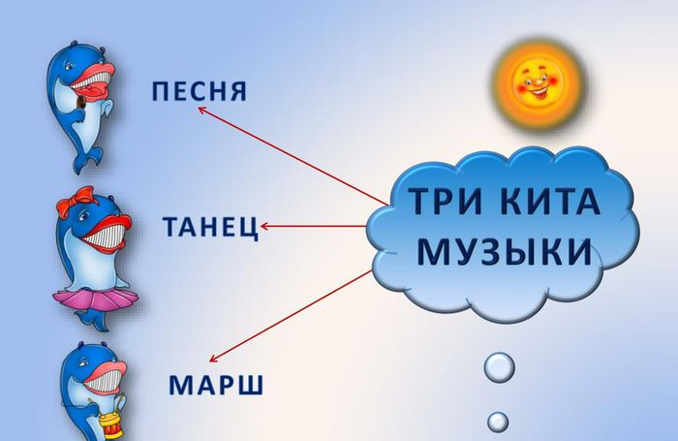
Приложение 1

Приложение 2
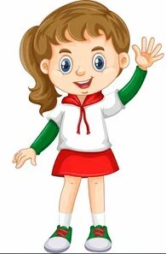
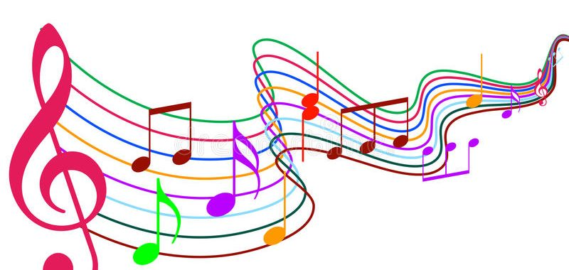
Умницы
Из множества определений найдите нужные.
- что такое ритм
- длительность
- расскажите, где в жизни мы сталкиваемся с ритмом.
Из множества определений найдите нужные.
Расскажите про длительности в музыке, какие они бывают.
- Целая,
- половинная,
- четверть,
- восьмая

Умники

Приложение 3

Карточки для чтения (работа в группах)
Пётр Ильич Чайковский –великий русский композитор, очень любил детей, хорошо понимал их. Об этом говорит его известная фраза о том, что цветы, музыка и дети составляют лучшее украшение жизни. Не удивительно, что детская тема буквально пронизывает все его творчество, а сборник пьес «Детский альбом» и вовсе явился первым подобным произведением в России.

- Целая нота звучит столько времени, сколько требуется, чтобы сосчитать до четырех.  «1и 2и 3и 4и» | - Половинная нота звучит по времени, если сосчитать до двух.  «1и 2и»
Ритм  мы встречаем  и в жизни: это смена дня и ночи, тиканье часов, биение сердца,  смена времен года и так далее. | Песня, танец, марш – основные жанры музыки, на которых строится весь ее мир.
Ноты по звучанию бывают разной длительности, одни звучат коротко, другие длиннее. | Ритм – это чередование коротких и длинных звуков (длительностей) в музыке.
- Четвертная нота звучит столько времени, сколько потребуется, чтобы произнести счет «1 и» | - Две восьмые ноты приходятся на один счет и звучат по две ноты на счет «1» «и»

Приложение 4

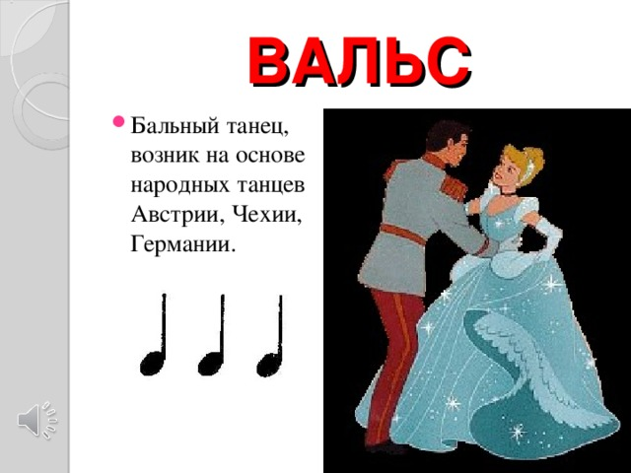
Приложение 5
Приложение 6
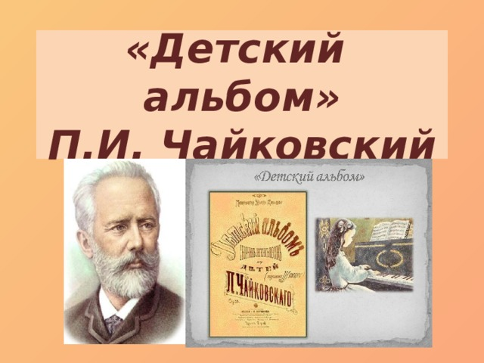

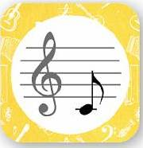
Приложение 7

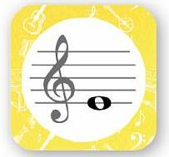
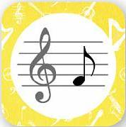
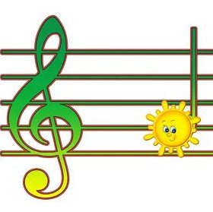

Приложение 8

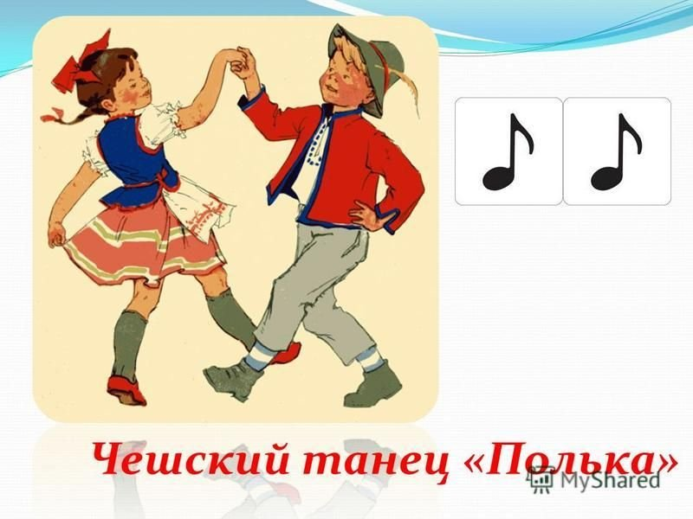
Приложение 9
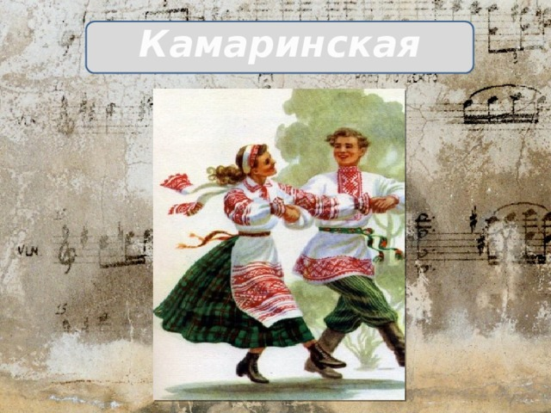

Приложение 10

«Танцевалка»  Мишка-мишка  Где ты был?  В школу танцев я ходил  Раз два три четыре пять  Научился танцевать. | Припев:  Вот так, вот так  Научился танцевать  Вот так, вот так  Научился танцевать  Вот так, вот так  Может, снова показать?  Вот так, вот так  Научился танцевать  Вот так, вот так  Может, снова показать?

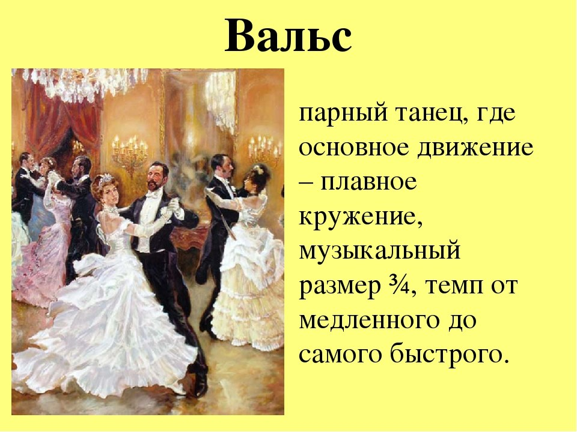
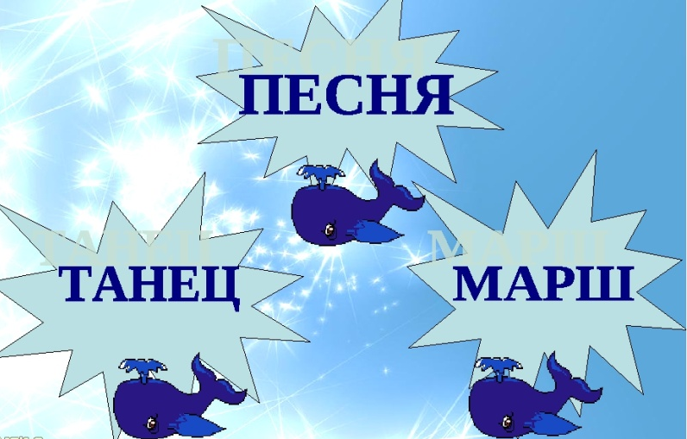
Приложение 11

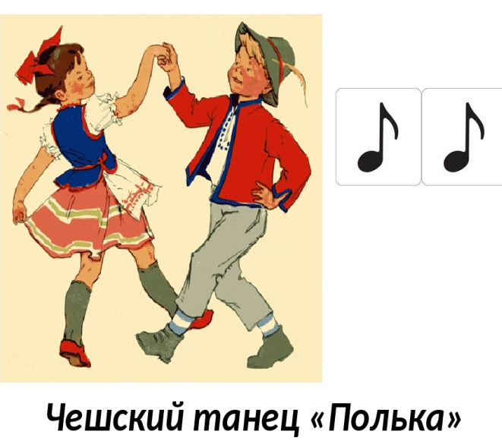
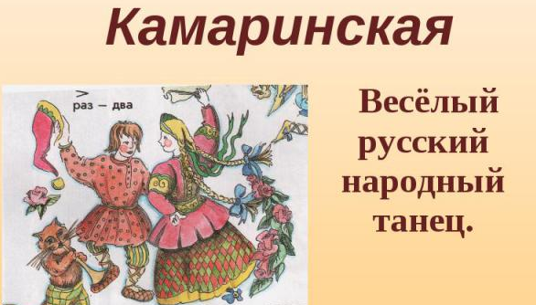
Длительности нот
Урок музыки по теме
«Танцы, танцы, танцы…»
Та́нец — ритмичные,
выразительные движения тела,
обычно выстраиваемые
в определённую
композицию, и исполняемые с
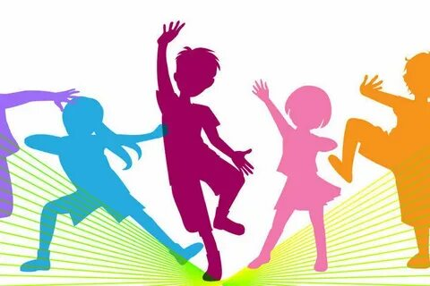
музыкальным сопровождением.

Приложение 12

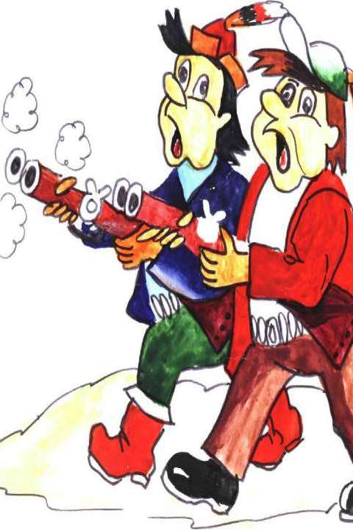

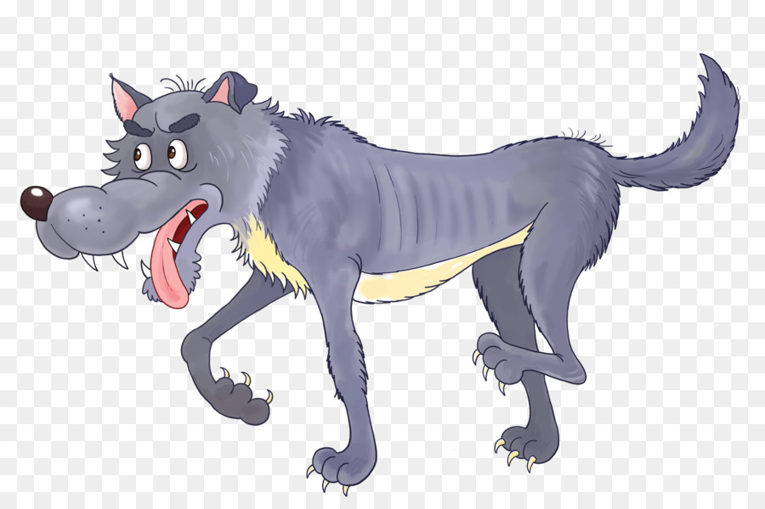

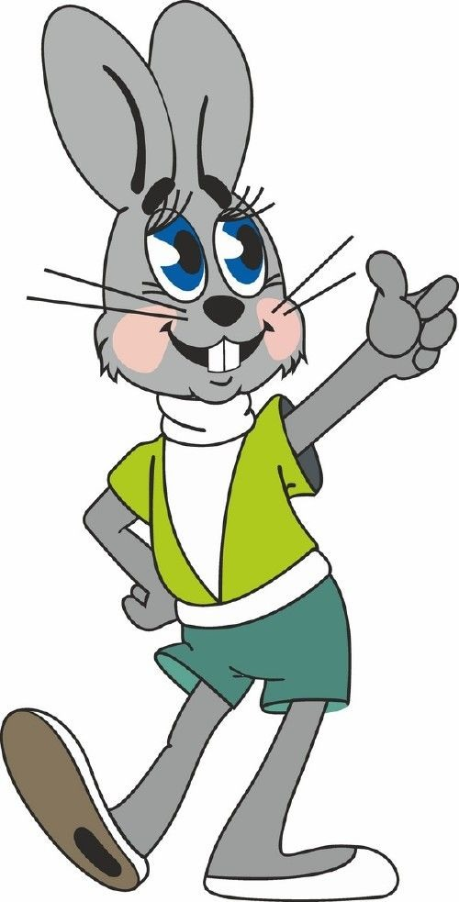
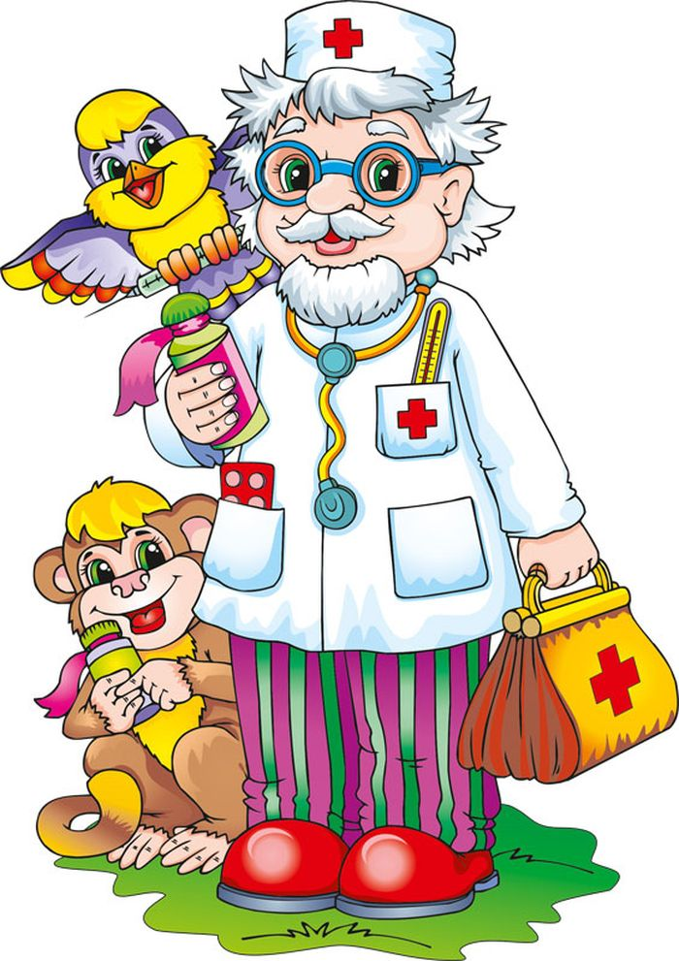
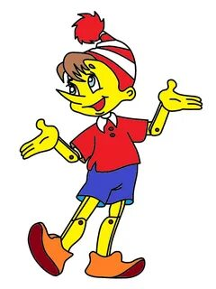
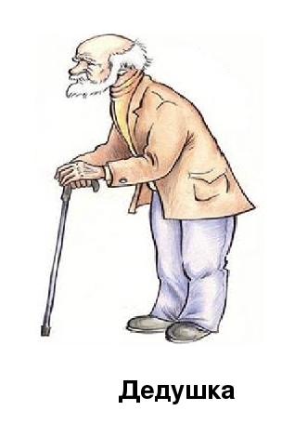
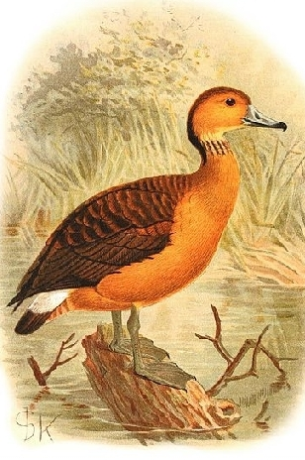
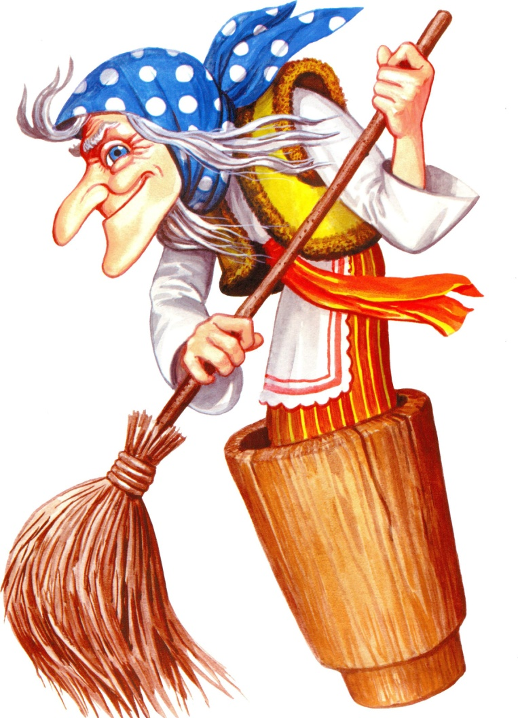
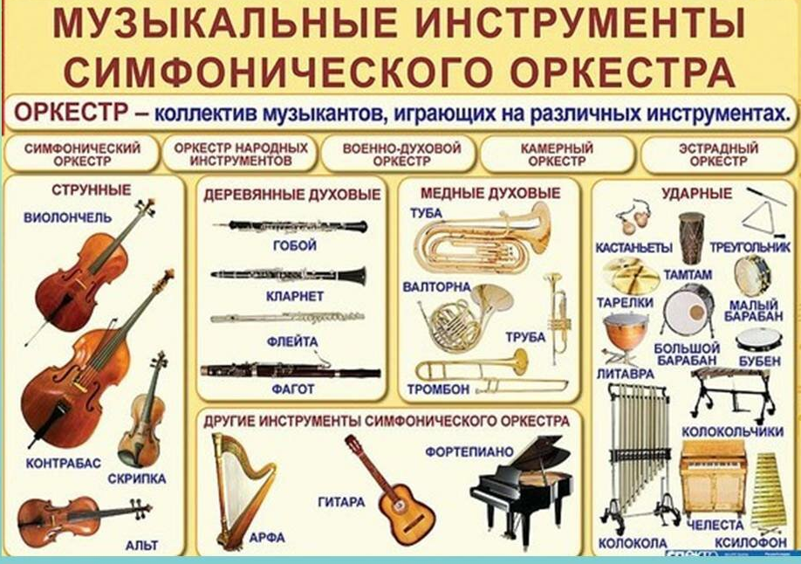
Приложение 13

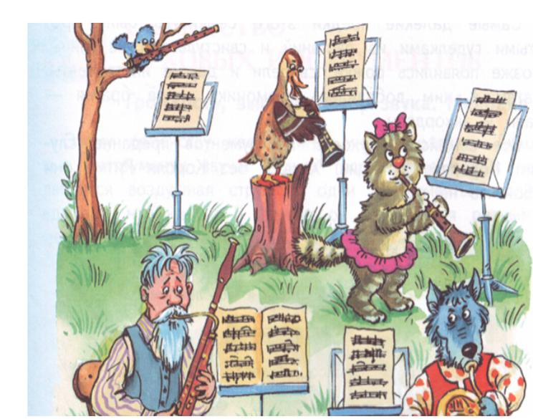
Приложение 14

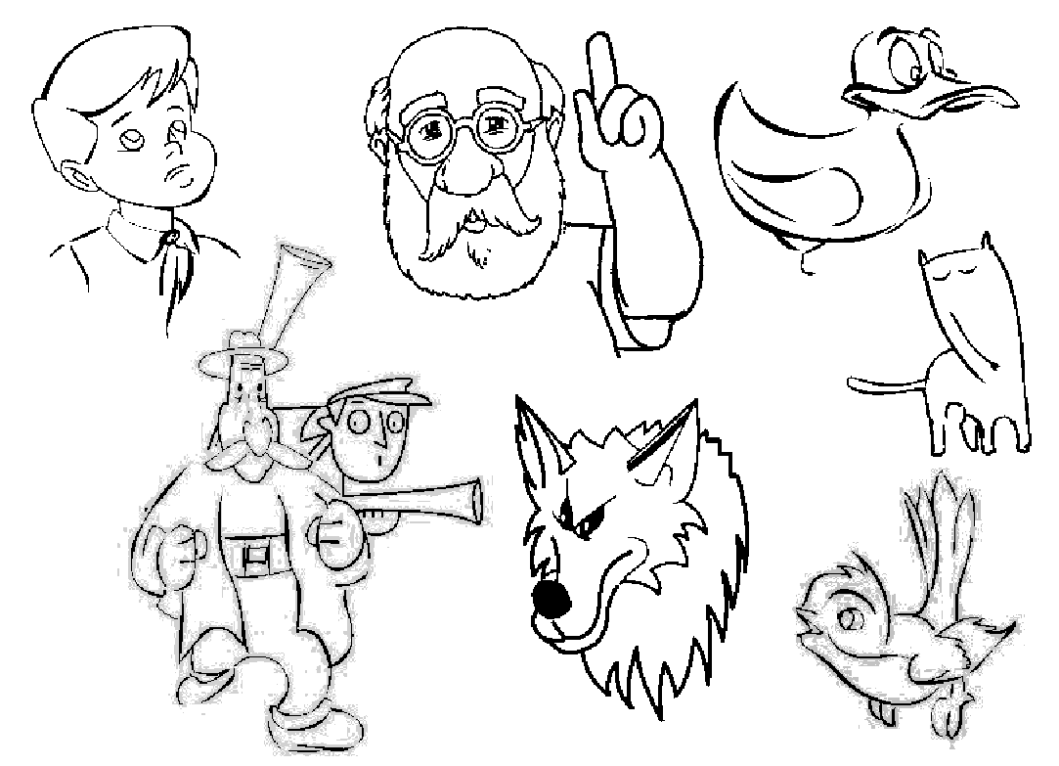
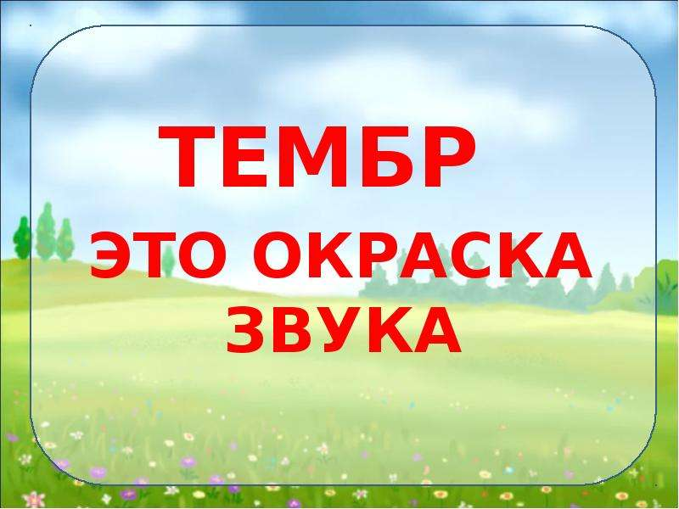
Приложение 15

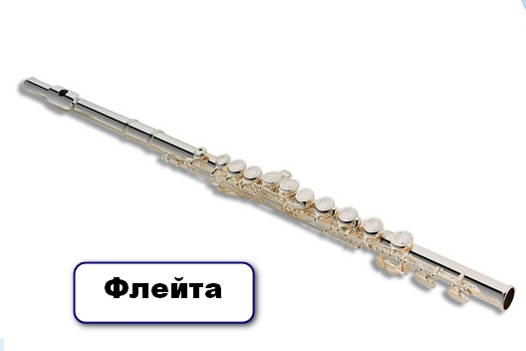
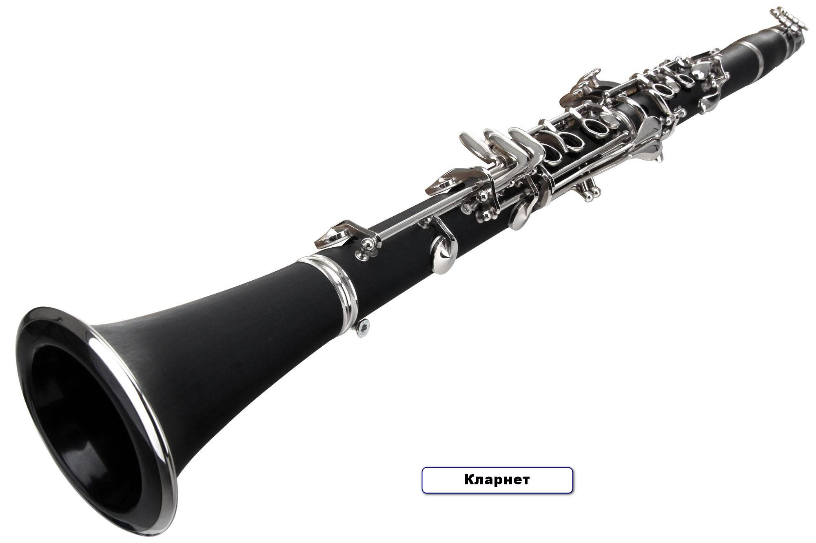
Приложение 16

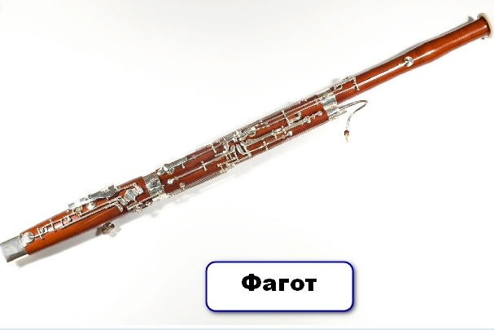
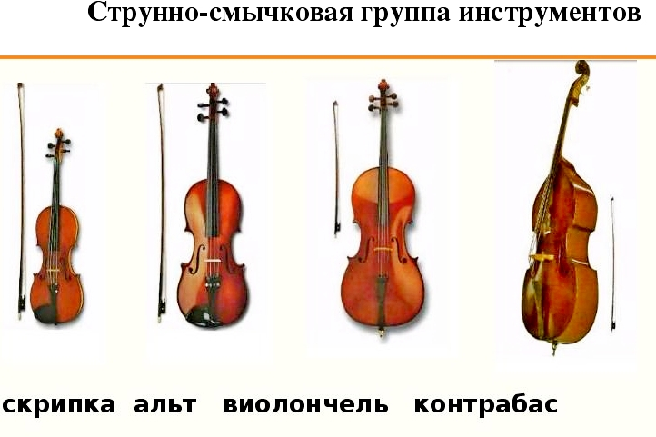
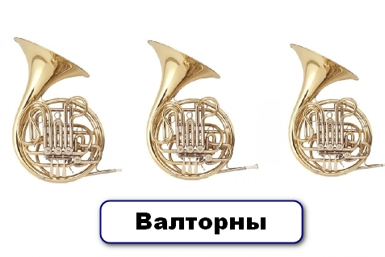
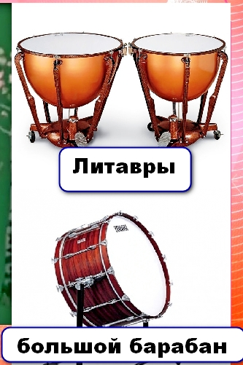
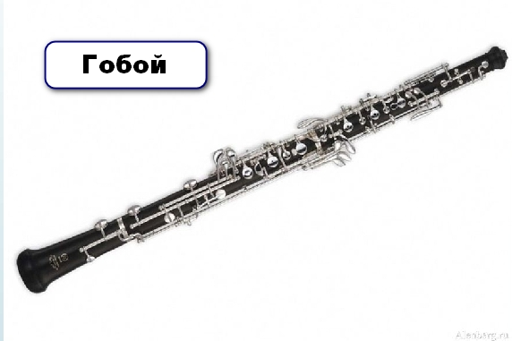
Приложение 17
Проигрыш кружимся вокруг себя, качаемся с ноги на ногу (топаем), щелкаем пальцами.
- Тики-тики- тики-тики так-так-так,
Хлопки по груди4р хлопки по животу4р хлопки в ладоши 3 р
Тики-тики- тики-тики так-так-так —
Хлопки по груди4р хлопки по животу4р хлопки в лад. над головой 3р
Часики идут, часики идут,
Скользящие хлопки в ладоши 8р
Часики минуты берегут.
Щелчки пальцами, 5 р (круговое движение руками). Хлопки.2р
- Тики-тики-тики-тики так-так-так,
Тики-тики-тики-тики так-так-так —
Часики идут, часики идут,
Часики лениться не дадут.
Повторяются движения 1 куплета.
Тики-так, тики-так —
Хлопок по бедрам1, хлопок ладошки1, по бедрам1 (2 раза).
Нам без часиков никак.
Хлопки по бедрам 2, по животу 2, по груди 2, Хлопок ладоши 1.
3. Тики-тики-тики-тики так-так-так,
Тики-тики-тики-тики так-так-так —
Часики идут, часики идут,
Часики минуты берегут.
Повторяются движения 1 куплета.
4. Тики-тики-тики-тики так-так-так,
Тики-тики-тики-тики так-так-так —
Часики идут, часики идут,
Часики последнего не ждут.
Повторяются движения 1 куплета.
Тики-так, тики-так —
Хлопок по бедрам1, хлопок ладошки1, по бедрам1 (2 раза).
Нам без часиков никак.
Хлопки по бедрам 2, по животу 2, по груди 2, Хлопок ладоши 1.
Проигрыш качаемся с ноги на ногу, щелкаем пальцами.
Качаемся с ноги на ногу, хлопаем по тыльной стороне бедра.
Тики-так, тики-так —
Хлопок по бедрам1, хлопок ладошки1, по бедрам1 (2 раза).
Нам без часиков никак.
Хлопки по бедрам 2, по животу 2, по груди 2, Хлопок ладоши 1.
Тики-тики- тики-тики так-так-так,
Хлопки по груди4р хлопки по животу4р хлопки в ладоши 3 р
Тики-тики- тики-тики так-так-так —
Хлопки по груди4р хлопки по животу4р хлопки в лад. над головой 3р
Часики и там, часики и тут,
Скользящие хлопки в ладоши 8р
Часики идут, идут, идут. Хлопки в ладоши, круговые движения руками.
Часики идут, идут, идут.

Приложение 18

«Добрые сказки»
сл. и муз. А. Ермолов
1.Добрый и ясный,
Самый прекрасный
Мир, где живут без забот.
Солнечным светом
Сердце согрето -
Сказка нас в гости зовёт.

2. В мир приключений
Без исключений
Двери открыты для всех.
Если сумеешь -
В сказку поверишь,
Ждут тебя радость и смех.

Припев:
А за окошком весёлый месяц май
Строит нам глазки,
И мы хотим танцевать,
И мы хотим рисовать -
Дайте нам краски.
Мы верим в светлые сны, и встретим день
Мы без опаски,
И не страшна нам беда,
Ведь будут с нами всегда
Добрые сказки.

- В сказке чудесной
Добрая песня
У горизонта слышна.
Птицей весенней,
Флейтой волшебной
К нам прилетает она.
Припев
Проигрыш
- Пусть гонит тучи
Ветер колючий,
Только мы знаем одно:
Что б ни случилось
Добрые силы
Зло победят всё равно.
Припев

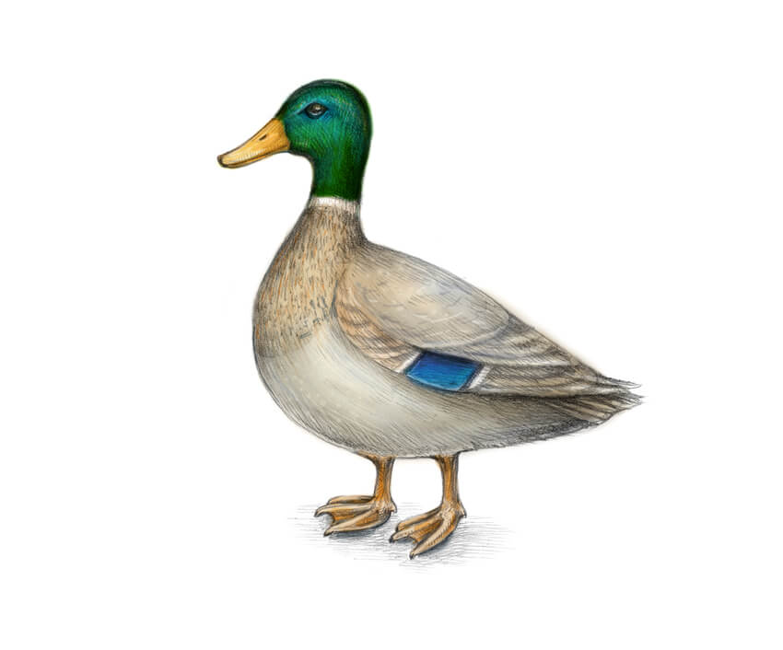

Приложение 19

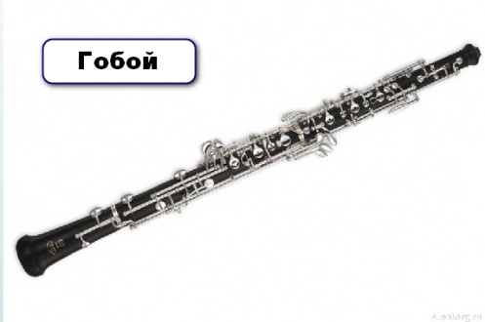
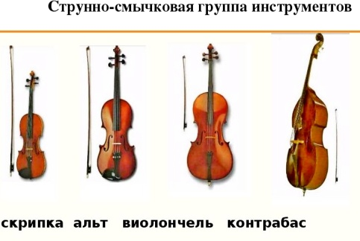
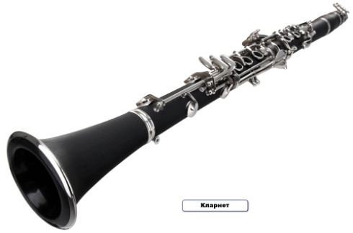
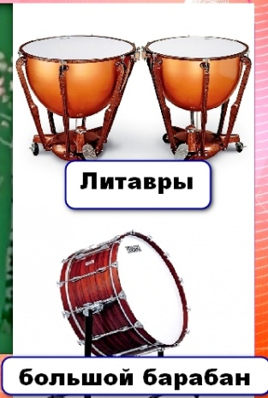
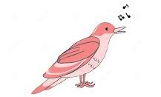
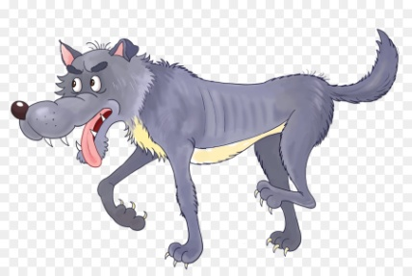

Приложение 20

1 группа:
- Я узнала, что в Италии появилась нотная запись.

- Ее изобрел музыкант монах
Гвидо Аретинский.

- Он сочинил молитву, первая строчка
которой начиналась с ноты до,
вторая с ре, третья с ми.
Всего было сочинено 6 строчек,
седьмую ноту Си итальянцы додумали позже.
2 группа:
- Сергей Васильевич Рахманинов -
это «русский гений» пианист,
дирижер и композитор.

- Лето 1906 года Сергей Васильевич Рахманинов
вместе с женой и дочерью провели в Италии.

- Там он часто слышал звучание итальянской польки.
На основе этой мелодии и родилась его знаменитая «Итальянская Полька»
3 группа:
- Песня «Санта-Лючия» стала
музыкальным символом Италии.

- Жанр этой страны – баркаролла.
Эта песня лодочников, которые предлагали
прокатиться по Неаполитанскому заливу.

- В тексте описывается красота залива, лунное сияние и волшебство ночного катания на лодке.

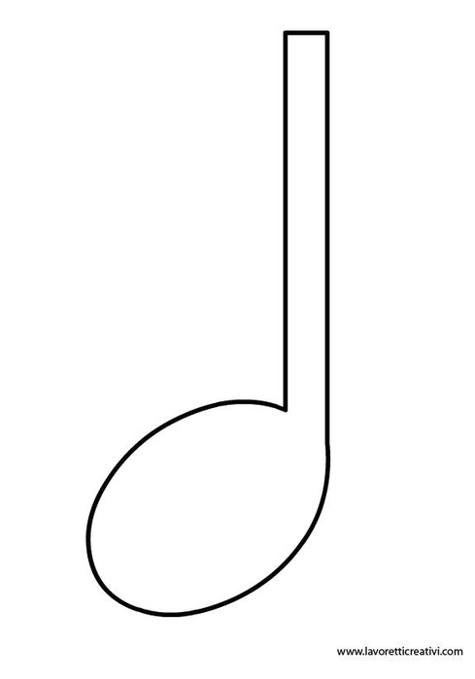
Приложение 21

